ФГБОУ ВПО «Санкт-Петербургский государственный университет»
Кафедра факультетской хирургии

Допускается к защите
Заведующий кафедрой
Д.м.н, проф. Кащенко В.А.
«__ »________________

ДИПЛОМНАЯ РАБОТА
на тему:
ТАКТИКА ВЕДЕНИЯ ПАЦИЕНТОВ С НЕБОЛЬШИМИ ПОЛИПАМИ ТОЛСТОЙ КИШКИ
Выполнил:
Кисурина Ксения Юрьевна
608 группа
Научный руководитель:
к.м.н., доцент
Солоницын Евгений Геннадьевич

Санкт-Петербург
2018
Оглавление
Перечень условных обозначений 3
Обзор литературы 4
Актуальность 4
Роль генетических нарушений в онкогенезе колоректального рака 5
Определение и классификации полипов и неоплазий 8
Скорость роста и возникновения морфологических изменений аденоматозных полипов 13
Подходы к ведению пациентов с небольшими полипами 15
Методы выполнения биопсии и удаления небольших полипов 18
Материалы и методы исследования 27
Цели и задачи исследования 27
Материалы и методы 27
Результаты и анализ полученных данных 30
Выводы 41
Список литературы 42
Приложения 46

Перечень условных обозначений
АПК – аргонно-плазменная коагуляция
ВОЗ – Всемирная Организация здравоохранения
ДС – диагностическая специфичность
ДЧ – диагностическая чувствительность
КТ – компьютерная томография
ACF - aberrant crypt foci
ASGE – American Society of Gastrointestinal Endoscopy
CIMP - CpG island methylator phenotype
CIN - chromosomalinstability
CP - capillarypattern
FICE – Fuji Intelligent Chromo Endoscopy
JNET - Japanese NBI Expert Team
LOH – loss of heterozygosity
LST - lateral spreading type
NBI – narrow-band imaging
NICE - NBI International Colorectal Endoscopic Classification
PMR – polyp missing rate

Обзор литературы

Актуальность
По данным ВОЗ (Всемирной Организации Здравоохранения) на 2012 год, колоректальный рак занимал одну из лидирующих позиций в структуре онкологических заболеваний в мире [1].
По статистике на 2016 год в Соединенных Штатах Америки число новых зарегистрированных случаев заболеваемости раком прямой кишки составляет – 39220 случаев, среди которых – 23110 пациента - мужчины и 16110 – женщины [2].
В России данная цифра чуть меньше (14290 – мужчины, 14689 – женщины на 2015 год), однако среднегодовой темп прироста заболеваемости увеличивается на 1,71% (в период 2014 – 2015 гг) [3].
Ввиду высокой заболеваемости в 2003 году Советом Европейского Союза были введены рекомендации по скринингу колоректального рака, включающие тест на скрытую кровь и диагностическую колоноскопию, как основные методы диагностики [6].
Основной целью скрининга колоректального рака при колоноскопии является обнаружение и удаление аденоматозных полипов [4]. И если при обнаружении обычных аденом (диаметр больше 10 мм, 25% виллезного компонента, дисплазия высокой степени, внутрислизистая аденокарцинома) не возникает вопросов о необходимости резекции, то в случае с миниатюрными (до 5мм) и маленькими (5-9 мм) полипами тактика остается спорной [5].
Результаты рандомизированного исследования, сравнивающего интервалы выживаемости после полипэктомии, говорят о том, что колоноскопия с удалением всех видимых изменений и последующим контролем выживаемости снижает заболеваемость и смертность от колоректального рака практически на 50%. С другой стороны, риск появления таких гистологических признаков, как дисплазия высокой степени и виллезные изменения миниатюрных и маленьких полипов крайне низок и варьируется в пределах от 0% до 4,3% и 1,1% до 13,6% соответственно, а риск выявления малигнизации определяется, как 0%-0,08% для миниатюрных и 0%-0,42% для маленьких полипов [7].
Поиск небольших полипов связан с большими трудностями, в связи с чем, при повторных колоноскопиях, небольшие полипы, выявленные ранее могут быть не обнаружены. Это диктует необходимость удалять небольшие полипы непосредственно в момент их выявления. Однако, не менее актуальным является вопрос возможных осложнений, после полипэктомии, что диктует необходимость удаления полипов в стационарных условиях.
В связи с вышеперечисленными положениями, вопрос удаления обнаруженных во время колоноскопии небольших полипов остается открытым и сегодня.

Роль генетических нарушений в онкогенезе колоректального рака
Колоректальные неопластические образования появляются в следствии комплекса генетических повреждения, таких как эпигенетические альтерации и нарушения в транскрипции генов [8].
Наиболее важными генетическими альтерациями в онкогенезе колоректального рака считаются хромосомная нестабильность и микросателлитная нестабильность. Хромосомная нестабильность (chromosomalinstability – CIN) развивается при нарушении сигнального механизма Wnt и мутации в гене APC, что ведет к активации онкогенов BRAF и KRAS, потере гетерозиготности (LOH) и анэуплоидии. Микросателлитная нестабильность (MSI) приводит к множественным делециям и мутациям при инактивации генов MLH1 и MLH2, участвующих в репарации ДНК. Инактивацию генов репарации ДНК также вызывает гиперметиляцияпротомерной области генов - метиляторный фенотип CIMP (CpGislandmethylatorphenotype) [8].
Геномный профиль образований складывается из вышеупомянутых изменений при определении статуса CIN, MSI, CIMP и начальных мутаций онкогенов KRAS и BRAF и APC. Комбинации данных механизмов позволили выделить 5 категорий генома, определяющих клинические, морфологические и биологические особенности новообразований [8].
Два генетических профиля из пяти приводят к развитию аденокарцином из незубчатых образований. Это профиль, где CIN-положительный, MSI и CIMP-отрицательный, мутаций BRAF нет. (4 тип по J.R. Jass), характерный для семейного полипоза с аутосомальной рецессивной биаллельной наследственной мутацией гена репарации ДНК MUTYH, спорадических неоплазий и семейного аденоматозного полипоза. При таком пути развития аденома подвергается малигнизации после 10 и более лет, либо не малигнизируется вовсе. Мутация системы гена MMR характерна для второго профиля - CIN-отрицательный, CIMP-отрицательный, с высоким уровнем MSI, мутаций BRAF нет (5 тип по J.R. Jass). В отличии от первого профиля, данный профиль ведет к крайне быстрому развития аденокарцином (в пределах 36 мес.) [8].
Развитие зубчатой аденомы связано преимущественно с мутацией онкогена BRAF, что позволяет выделить два характерных генома. После мутации гена BRAF запускается каскад генетических изменений в виде инактивации генов MMR, эпигенетической метиляции множества генов. Такой профиль CIN – отрицательный, MSI высокая или низкая и CIMP – высокий (1 и 2 типы по J.R. Jass). Такая комбинация характеризуется быстрым прогрессированием карциномы [8].
Второй профиль связан с первичной мутацией гена KRAS, нарушение гена репарации ДНК и генов-супрессоров. Этот геномный профиль опухоли CIN – положительный на поздних стадиях прогрессии с потерей гетерозиготности, мутациями p53, низким уровнем MSI или ее отсутствием, низким уровнем CIMP. Он наиболее характерен для традиционных зубчатых аденом, но может наблюдаться при развитии аденокарциномы из незубчатых образований [8].
Считается, что в основе изменений слизистой оболочки толстой кишки до образования макроскопически видимого полипа лежат два возможных механизма. Теория «top-down» гласит, что образовавшиеся на дне крипты клетки мутируют и мигрируют на поверхность, делятся и распространяются в латеральном направлении, достигая дна соседних крипт. Важно заметить, что в первичной крипте клетки имеют нормальное строение [8].
Tomlinsonand Wright предложили теорию «bottom-up», в которой колонизация соседних крипт происходит через промежутки между криптами, благодаря латеральной экспансии стволовых клеток основания крипты [8].
Таким изменениям подвергаются очаги аберрантных крипт (aberrant crypt foci – ACF) – небольших кластеров увеличенных крипт с расширенным устьем и приподнятых над окружающей слизистой [8].
Основное разделение очагов абберантных крипт происходит на диспластические и метапластические, при этом дисплатические очаги считаются предшественниками неопластического каскада развития незубчатых образований, а метапластические – зубчатых [8].
Важной характеристикой ACF является количество крипт в ACF («crypt multiplicity»), которое наиболее высоко в проксимальных отделах толстой кишки и уменьшается к дистальному, но увеличивается при наличии аденом или карцином. Количество ACF наоборот повышается к дистальным отделам и максимально в сигмовидной и прямой кишке, а при наличии аденом или карцином количество ACF больше, чем при отрицательных результатах эндоскопии. Поэтому ACF можно считать наиболее ранним предшественником неоплазий, а также такой параметр, как количество ACF и крипт в них может стать полезным для определения групп риска [8].
Предраковые неопластические образования связаны со структурными изменениями: уплотнением (скученностью) крипт, латеральной экспансией базального сегмента, клеточной альтерацией и атипией – утратой полярности клеток, увеличением ядер и многорядностью клеток [8].
Макроскопический внешний вид предраковых неопластических образований определяется преимущественным направлением роста: вверх (в просвет кишки) – при полиповидных и неполиповидных, но без депрессии, неоплазиях, вниз (в глубь стенки) – при углубленных (вдавленных) неоплазиях и в поперечном направлении (тангенциально относительно поверхности) при стелющихся образованиях (LST). Распространение в нескольких направлениях обуславливает комбинированный или переходный характер образования [8].
На схеме (рис. 2) отображено возможное развитие диспластических и метапластических ACF в злокачественное образование незубчатого и зубчатого типа [8].

Определение и классификации полипов и неоплазий
Предраковые и злокачественные неопластические образования слизистой толстой кишки называют поверхностными в тех случаях, когда эндоскопические данные указывают на ограничение глубины их распространения подслизистой (submucosa – «sm») оболочкой [8]. В соответствии с Парижской классификацией данные образования относятся к подтипу – 0. К подтипам I–V принадлежат образования с инвазией за пределы подслизистого слоя [9].
По морфологическому строению поверхностные образования в слизистой оболочке толстой кишки разделяют на выступающие (полиповидные) и плоские (неполиповидные), в т.ч. углубленные [8].
Полиповидным по Парижской классификации образование признается, если его высота вдвое превышает толщину слизистой оболочкии составляет более 2,5 мм (толщина биопсийных щипцов). Выделяют полипы на ножке (pedunculated – 0-Ip). В этом случае основание полипа уже, чем его основная часть. При «сидячих» полипах (sessile – 0-Is) диаметр основания и верхушки полипа одинаков. На ряду с выше указанными полипы могут быть смешанными и иметь широкое основание (0-Isp) [9].
Неполиповидные образования разделяют на слегка приподнятые (slightly elevated, 0-IIa) (выступают менее чем на 2,5 мм над уровнем слизистой), полностью плоские (completely flat, 0-IIb) и слегка углубленные (slightly depressed, 0-IIc). Слегка приподнятые образования выявляются чаще и могут быть приняты за «сидячие» полипы. Крайне редки изъязвленные, подрытые (excavated, 0-III) поверхностные образования [8]. В случае, если диаметр образования в латеральном направлении более 10 мм, а выраженного вертикального роста не наблюдается, такие образования имеют латеральный стелющийся рост (lateral spreading type – LST) (Рис.1) [9].
Смешанные типы классифицируют, как 0-IIc+IIa, либо как 0-IIa+IIc при в зависимости от превалирующиго типа изменний [9].
При определении тактики дальнейшего наблюдения, а также при принятии решения, какой из методов лечения наиболее оптимален, была предложена Венская Классификация, разделяющая образования на 5 категорий в зависимости от наличия или отсутствия дисплазии, степени инвазия и риска малигнизации [10].
Для морфологического типа, относящегося к категории 1 характерно отсутствие неоплазии/дисплазии (включает нормальный, реактивный, регенеративный, гиперпластический, атопический и метапластический эпителий) – дальнейшее наблюдение за образованием может быть необходимо при клинических симптоматике [10].
Категория 2 – неопределенность наличия дисплазии/неоплазии – нуждается в динамическом наблюдении ввиду неуверенности в настоящей природе образования [10].
Категория 3 – неинвазивная неоплазия низкой степени (аденома/дисплазия низкой степени) – присутствует неоплазия, но риск инвазии низкий. В тактике ведения образования –эндоскопическое лечение или дальнейшее наблюдение [10].
Категория 4 – неинвазивная неоплазия высокой степени (аденома/дисплазия) высокой степени, карцинома insitu, подозрение на инвазию) – риск инвазии и метастазирования увеличен. Рекомендовано проведение эндоскопической резекции слизистой или хирургическое вмешательство [10].
Категория 5 – инвазивная неоплазия (интрамукозная карцинома, подслизистая карцинома) – высокий риск последующей глубокой инвазии и метастазирования, требуется хирургическое лечение при отсутствии других показаний. Может быть отменено только в случае клинических противопоказаний [10].
Не менее важна классификация полипов по размеру, что также поможет в определении тактики ведения образования.
По размеру полипы разделяют на миниатютные или крошечные (diminutive) <5мм, маленькие (small) от 5 до 9 мм [4]. Неоплазии размером более 10 мм принято называть Advanced adenoma, что в данном контексте подразумевает присутствие в морфологии полипа изменений, повышающих риск малигнизации. Помимо размера термин advanced adenoma используется при дисплазии высокой степени и наличии виллезного компонента более, чем в 25% от образования [8].
Термин advanced adenoma - общепринятый в современной англоязычной литературе термин, но трудно переводим в буквальном смысле, потому что advance переводится как «развитый», «продвинутый». Так, например, применительно к злокачественным опухолям он подразумевает их выраженное локальное распространение или метастазирование. В данном контексте этот термин подразумевает наличие бòльших изменений, чем в большинстве мелких аденом.
Для интерпретации выявленных изменений используются классификации поверхностного рельефа и сосудистого рисунка: NICE, Kudo, Sano, JNET.
Используя хромоскопию и эндоскопию с увеличением, S.Kudo et al. выделили пять типов полипов на основе рисунка ямок желез. I тип характеризуется наличием круглых ямок желез, правильно расположенных одинакового размера, II тип – звездчатые или луковичные ямки желез, регулярно расположенные, больших размеров, III-s тип – маленькие округлые ямки (меньшего размера, чем в I типе) и III-L тип – округлые, большие, вытянутые ямки (большего размера, чем в I типе). Тип IV представляет собой ямки по типу ветвей или извилин, а V тип – частичное или полное нарушение структуры ямок [11].
В данной классификации типы I и II рассматриваются как варианты доброкачественных образований, III-V тип представляют высокий риск неоплазии и злокачественных изменений [11].
Мета-анализ исследований, использовавших классификацию для определения неоплазии полипа доказали высокую чувствительность данной классификации (89%) и специфичность (85,7%) [12].
Y. Sano et al. разработали свою классификацию на основе изменений капиллярной сети слизистой оболочки. Определение капиллярного рисунка происходит при увеличении в узкоспектральном режиме. Классификация включает три типа капиллярного рисунка: CP (capillary pattern) – I - слабо различимый или вовсе невидимый капиллярный рисунок, регулярный, окружает ямки эпителия по типу пчелиных сот; CP-II – округлые или овальные ячейки по типу пчелиных сот, расположенные на поверхности образования и формирующие микрососудистую сеть; CP-III – четко видимая микрососудистая сеть на поверхности образования, но нерегулярная (сложное ветвление, извилистость, разрушение). При определении капиллярного рисунка СP-I характерен для гиперпластических полипов, CP-II – для неоплазии низкой степени (93,5%), ненеопластических образований (3,7%) и неоплазии высокой степени (2,8%), CP-III – наиболее характерен для неоплазии высокой степени и инвазии (65,6% - инвазивный рак, 18,8% - неоплазия высокой степени, 12,5% - неоплазия низкой степени, 3,1% - ненеоплазия). В последствии CP-III в виду большого разнообразия образований, характерных для данного капиллярного рисунка был разделен на два подтипа, выделяющих глубину инвазии неоплазий. IIIa тип, характерный для внутрислизистой неоплазии и минимальной подслизистой инвазии – менее 1000 мкм, имеет высокую плотность сосудов, ветвистость и умеренную нерегулярность капилляров, прерывистость и неоднородность формы. IIIb характеризуется наличием аваскулярных зон и демаркационной линией на границе нормальной и патологической сосудистых сетей. Общая диагностическая точность данного подхода составила 87,7 % (ДЧ 84,8 %, ДС 88,7 %), при этом отрицательная прогностическая ценность (точность результата СР тип IIIA) — 94,5 %, положительная прогностическая ценность (точность результата СР тип IIIB) — 71,8 % [13].
NICE классифицирует образования толстой кишки на основании трех основных признаков, которые делятся на три группы, каждой из которых характерна своя гистологическая картина: 1) гиперпластические образования; 2) аденомы, внутрислизистый рак и рак с минимальной подслизистой инвазией; 3) рак с глубокой подслизистой инвазией. Признаками, по которым происходит разделение являются цвет образования, микрососудистая архитектоника и поверхностный (ямочный) рисунок (Таблица 1) [13].
Близка к классификации NICE классификация JNET (Japanese NBI Expert Team), разработанная Японской Экспертной Группой Узкоспектральной Визуализации (Таблица 2).
В данной классификации выделяются также три типа на основе поверхностного рисунка и микрососудистой архитектоники. Отличием от NICE классификации является подразделение второго типа на два подтипа, что по мнению создателей приводит к наиболее точному предварительному диагнозу и дифференцировки образования с подтверждением последующим гистологическим исследованием [14].
Таким образом, эндоскопия выской четкости позволять с большой достоверностью предположить морфологическое строение выявленных образований.

Скорость роста и возникновения морфологических изменений аденоматозных полипов
Для того, чтобы определить тактику ведения небольших полипов, нужно понять, как и в течении какого времени изменяется размер полипа и какие морфологические изменения могут произойти в структуре полипа, может ли полип перейти в категорию advanced adenoma.
Метаанализ исследований, в которых проводилось наблюдение за полипами без удаления, включил в себя 9 исследований и 721 пациента, имевших полипы от 1 до 9 мм. В 7 исследованиях среднее время наблюдения составляло от 2 до 3 лет [7].
Только в одном исследовании (Pichardt et al.) 1 полип прогрессировал до колоректального рака после возвращения пациента спустя 5,5 лет, а из 1034 полипов в размере от 1 до 9 мм 6% прогрессировало до advanced adenoma [15].
В 3 наблюдениях были рассмотрены только крошечные полипы. Mizuno et al. помечал эндоскопическим татуажем 204 оптически диагностированных крошечных полипа и продолжал наблюдение. В течении времени наблюдения, составлявшего в среднем 7,8 лет, 2 полипа были диагностированы, как advanced adenoma (1%) – в одном случае отмечен рост более 10 мм, во втором обнаружена дисплазия высокой степени [15].
Hoff et al. произвели наблюдение 205 крошечных полипов с последующим удалением через 2 года. Среди 143 удаленных полипов только 45 гистологически оказались аденомами, но не один из полипов нельзя было назвать advanced adenoma. В исследовании Ueyama et al., ни одна из 98 гистологически подтвержденных аденом не рассматривалась, как advanced adenoma после периода наблюдения в два года [16,17].
В 3 исследованиях полипы были помечены с помощью красителя. Watari et al наблюдали 42 аденомы в среднем размере 5 мм (3-8 мм) при первичном обнаружении. После периода наблюдения, составлявшего в среднем 1,8 лет, средний размер остался прежним. 14 полипов (33%) выросли минимум на 2 мм, оставшиеся 28 (67%) полипов сохранились в размере или уменьшились. Среди 207 оптически наблюдаемых миниатюрных полипов в исследовании Mizuno et al, 86% остались прежнего размера при среднем времени наблюдения в 7,8 лет. 28 полипов выросли (14%), ежегодное увеличение линейного размера составило 3,6%, а средний размер увеличился с 3,2 мм до 3,8. Среди 14 аденом, наблюдаемых Bersentes et al., средний размер полипов увеличился с 6,4 мм до 7,3 мм [7].
В исследование Hisabeetal et al. Было включено 408 гистологически подтвержденных аденомы размерами от 1 до 9 мм при среднем времени наблюдения в 3,6 лет. В результате 10 аденом (3%) выросли более, чем на 10 мм и были удалены. Среди них 3 аденомы высокой степени дисплазии. Watarietal et al наблюдали 42 аденомы от 1 до 9 мм в течении 1,8 лет. После удаления ни одна из аденом не была диагностирована, как advanced adenoma. В наблюдениях Hofstadetal. среди 68 аденом через 3 года все аденомы были удалены и только 2 аденомы (3%) достигли в размерах 10 мм. Спустя 2 года в исследовании Bersentes et al. 13 аденом были удалены, 4 (31%) из которых признаны advanced, три аденомы в виду увеличения размера более 10 мм, одна аденома признана тубуловиллезной [7].
Таким образом, большинство крошечных и маленьких полипов не претерпевают изменений из года в год, лишь несколько склонны к прогрессированию, однако скорость прогрессирования остается низкой [5]. С другой стороны, прогрессирование имеет место и маленькие аденоматозны полипы являются первым шагом к аденокарцинеме толстой кишки.

Подходы к ведению пациентов с небольшими полипами
До недавнего времени руководства по колоноскопии рекомендовали удалять при наличии возможности все полиповидные образования с последующим гистологическим исследованием [18].
Однако, начиная с 1995 года в публикуемых статьях о колоноскопии, авторы акцентируют внимание на высокой цене колоноскопии без полипэктомии, и еще более высоких цифрах колоноскопии с гистологическим заключением. В целях повышения соотношения «цена–эффективность» эндоскопического скрининга колоректального рака была предложена стратегия резекции крошечных полипов без отправления образца на гистологическое исследование («resect and discard strategy»). В таком случае выявленный крошечный полип при первом обнаружении описывается с помощью визуальных методов оптической биопсии, далее, определяется является ли полип неопластическим или нет. В случае, если имеется высокая степень доказательности отсутствия неоплазии, то полип резецируется без гистологического подтверждения. Такая стратегия объясняется высокой частотой встречаемости крошечных полипов, низким риском их малигнизации и высокой стоимостью гистологического исследования. [18].
Для удаления полипа без гистологического подтверждения, эндоскопист должен быть уверен, что удаленный полип не содержит гистологических изменений, способных повлиять на дальнейшую тактику ведения пациента или интервалы наблюдения [19]. Возможность в определении наличия патологии в реальном времени появилась при использовании модификаций в оптической и цифровой системах эндоскопа. Они включают узкоспектральную визуализацию (Olympus – NBI, Pentax – i-scan O),zoom-эндоскопию и цифровую коррекцию (Pentax – i-scan, Fujifilm - FICE).
Метаанализ исследований, включающих использование данных методов для гистологической оценки крошечных и маленьких аденоматозных полипов, показал, что негативная прогностическая ценность узкоспектральной визуализации (NBI), хромоэндоскопии и i-scan контрастирования составила 91%, 84% и 80% соответственно. При сравнении использования технологий экспертом и начинающим эндоскопистом негативная прогностическая ценность составила 93% и 87% (NBI), 96% и 72% (FICE) и 80% и 80% (i-SCAN) [20].
Стратегия «resect and discard» кажется приемлемой, безопасной и экономически целесообразной при ведении пациентов с небольшими полипами. Однако, существует настороженность по поводу ее использования у пациентов при наличии полипов 6-9 мм в диаметре и при обнаружении полипов в правой половине толстой кишки в виду их потенциала к малигнизации [21].
В метаанализе ASGE Technology Committie узкоспектральная визуализация в данном случае имеет среднюю негативную прогностическую ценностьв 91%, что подтвердило выбранную тактику, установленную Американским обществом гастроинтестинальной эндоскопии для эндоскопической оценки гистологии крошечных полипов, по крайней мере, в использовании оптической биопсии при помощи узкоспектральной визуализации эндоскопистами-экспертами в данной области [22].
В случае, когда размер полипа превышает 5 мм рекомендовано гистологическое исследование (“resect and morphology”) и соглашение специалистов в интервалах наблюдения и тактике ведения пациента после полипэктомии [20].
С момента внедрения КТ-колонографии в качестве скринингового метода, развивается дискуссия по поводу необходимости удаления крошечных полипов в виду незначительного риска их озлокачествления. Руководства по проведению колонографии с помощью компьютерной томографии не рекомендуют эндоскопический контроль или удаление полипов меньше 5 мм. В добавок, Руководство Американского Колледжа Радиологии утверждает, что радиолог может даже не упоминать полипы менее 5 мм, обнаруженные при выполнении КТ-колонографии[19]. Данная стратегия получила название «диагностировать и оставить». («diagnose-and-leavestrategy»).
Это противоречит тактике ведения пациентов в эндоскопии, в которой считается, что все крошечные полипы должны быть удалены. В результате тактика ведения пациентов сводится к трем стандартам, выбор которых зависит от того, какой скрининговый метод был применен при первом обращении[19].
Три исследования показали, что крошечные полипы при бездействии медленно прогрессируют и увеличиваются в размере в течение 3 лет, но они также могут и не изменяться, либо уменьшаться в размере. Риск роста миниатюрных полипов до 6-9 мм составляет 2% в год. К тому же, опрос среди гастроэнтерологов показал, что большинство (71,6%) согласились бы с тактикой оставления крошечных полипов нетронутыми, если бы было руководство, указывающее на такую возможность [18]. Хотя Американское общество гастроинтестинальной эндоскопии обозначило использование стратегии «диагностировать и оставить нетронутым» только для гиперпластических полипов ректосигмоидного отдела в виду очень низкого риска озлокачествления данных полипов. При этом негативная прогностическая ценность использованного метода гистологической диагностики должна составлять не менее 90 % [20].
Опрос также показал, что гастроэнтерологи делают так в клинической практике, оставляя полипы нетронутыми, в зависимости от факторов риска резекции (статус системы свертывания, возраст, коморбидность) [18].
Интересно, что при повторном поиске авторы исследований отмечают исчезновение полипов, несмотря на маркировку области расположения полипа. 5 полипов (2%) в исследовании Mizuno et al. исчезли, что было подтверждено повторной колоноскопией. Это редкий феномен, механизмы которого до сих пор остаются неизвестны. Предполагается, что это возможно при перекруте ножки полипа, приеме ульцерогенных препаратов или некрозе основания полипа, затем следует ишемический некроз полипа и самоампутация [23].
Возможность уменьшения полипов делает затруднительным их повторный поиск, что может стать весомым аргументом в пользу стратегии удаления полипа при первичном обнаружении.

Методы удаления небольших полипов толстой кишки
Холодная щипцовая биопсия
Полипэктомия с помощью биопсийных щипцов без коагуляции получила название холодная щипцовая биопсия. Данная техника признана наиболее простой в выполнении [24].
При обнаружении миниатюрного полипа биопсийные щипцы вводятся через рабочий канал эндоскопа и занимают позицию тангенциально полипу, который должен располагаться на 5 или 7 часах, в зависимости от типа эндоскопа. Данный маневр облегчит поворот эндоскопа по часовой или против часовой стрелки. После правильно выбранной позиции следует открыть биопсийные щипцы, захватить полип, осторожно потянуть и извлечь [24].
Достоинствами данного метода являются простота выполнения, короткое время процедуры, малая стоимость, легкое извлечение биопсийного образца, низкий риск осложнений, таких как кровотечение или перфорация [23].
Несмотря на простоту выполнения, Европейское общество Гастроинтестинальной Эндоскопии рекомендует воздерживаться от использования холодной щипцовой биопсии в виду низкого процента полноты резекции. Только в случае, если полип достигает размеров 1-3 мм и холодная петлевая резекция технически трудна в выполнении или не может быть выполнена, возможно использование холодной щипцовой биопсии [20].
В проспективном исследовании 52 случаев полипэктомии с помощью холодной щипцовой биопсии до визуально неизмененной ткани, в области резекции была проведена эндоскопическая резекция слизистой. Гистологическое исследование показало, что только 39% полипов были полностью удалены с помощью холодной щипцовой биопсии.
С другой стороны, высокий процент полноты резекции может быть достигнут при использовании хромоэндоскопии. Процент полноты резекции в таком случае может достигать 92 % для всех миниатюрных полипов и 100% для полипов размерами от 1 до 3 мм. [20].
Процент полноты резекции может зависеть также от типа биопсийных щипцов. При сравнении jumbo-щипцов (RadialJaw 4 jumbo forceps, BostonScientific, Natick, Massachusetts, USA) и стандартных биопсийных щипцов (RadialJaw 4 jumbo forceps, BostonScientific, Natick, Massachusetts, USA) в проспективномрандомизированном исследовании было обнаружено существенное различие в проценте полноты резекции (78,8% и 50,7% соответственно). К тому же полное удаление с помощью одного захвата было выполнено в 82% при использовании Jumbo-щипцов и 77% при использовании стандартных щипцов. [24].
Горячая щипцовая биопсия
Горячая щипцовая биопсия - техника, которая до сих пор может использоваться в практике эндоскопистов, однако, Американское общество Гастроинтестинальной Эндоскопии уже более 20 лет назад рекомендовало не использовать ее, если возможно. Техника горячей щипцовой биопсии похожа на технику холодной щипцовой биопсии с применением электрокоагуляции.
Европейское Общество Гастроинтестинальной Эндоскопии так же рекомендует воздерживаться от использования горячей щипцовой биопсии в виду низкого процента полноты резекции, неадекватного качества образцов для гистологического исследования и неприемлемо высоких рисков осложнений в виде кровотечений и глубокого термального повреждения тканей.
При выполнении биопсии верхушка полипа захватывается и оттягивается от стенки толстой кишки для того, чтобы избежать перфорации. Просвет кишки слегка десуфлируется и проводится электрокоагуляция. Коагуляция электрическим током отделяет полип, способствует тромбированию сосудов, но приводит к ожогу окружающих тканей, что приводит к глубокому повреждению стенки толстой кишки [23,24].
В исследовании Metz et al. на животных, горячая биопсия вызывала частичный некроз стенки до собственной мышечной пластинки в 34% и полный некроз мышечной оболочки в 22%. Трансмуральное субсерозное воспаление формировалось в 32% случаев. А 22% образцов оказались повреждены электрокоагуляцией и не могли быть гистологически интерпретированы [25].
Использования горячей биопсии следует избегать по нескольким причинам: во-первых, процент неполной резекции варьируется от 17 до 22% для полипов в размере менее 6 мм, при этом не возможно визуально оценить край резекции. Во-вторых, горячая биопсия имеет высокий риск осложнений, таких как кровотечение, перфорация, посткоагуляционный синдром. В-третьих, использование электрокоагуляции индуцирует повреждение тканей, повышая риск неаккуратного гистологического анализа из-за плохого качества удаленного образца [24].
Качество образца для гистологического исследования, удаленного с помощью горячей биопсии ниже, чем качество образца, удаленного с помощью jumbo-щипцов в проспективном исследовании (80% и 96% соответственно). К тому же, в 92% образцов при гистологическом исследовании выявляется повреждение от коагуляции [20].
В ретроспективном исследовании 1964 миниатюрных полипов, где 1525 были удалены с помощью горячей биопсии, риск кровотечения составил 0,4% (1,3% в слепой кишке и 1,0% в восходящей ободочной кишке) [20].
Холодная петлевая резекция
Принимая во внимания риск, связанный с применением электрокоагуляции, включающий перфорацию и кровотечение, а также недостаточную эффективность холодной щипцовой биопсии, использование холодной петлевой резекции может быть разумным методом выбора удаления полипов [24].
Техника холодной петлевой резекции заключается в следующем: образование располагается на позиции 5 часов. Далее, петля накидывается на образование и медленно сужается вокруг полипа с захватом как минимум 1 или 2 мм окружающей нормальной ткани. Полип резецируется, при этом он не должен подтягиваться или подниматься до полного закрытия петли. Полип можно удалить через рабочий канал эндоскопа с помощью ловушки [23], либо других методов, позволяющих извлечь отсеченный участок слизистой.
Холодная петлевая резекция обладает существенным достоинством перед холодной щипцовой биопсией - более высокий процент полноты резекции. В ретроспективном исследовании, которое включило 145 полипов размером менее 7 мм, процент полной резекции аденоматозных полипов был существенно выше при использовании холодной петлевой резекции, чем при холодной щипцовой биопсии (96,6% против 82,6%)[20].
Горячие методики биопсии также уступает данному методу, поскольку холодная петлевая резекция не имеет побочных эффектов, связанных с термической коагуляцией и не приводит к деформации краев биопсийного образца.
При сравнении горячей петлевой резекции и холодной петлевой резекции у 70 пациентов, находящихся на антикоагулянтной терапии, при удалении полипов до 10 мм в размере выяснилось, что риск развития постоперационного кровотечения, как ни странно, существенно выше при использовании горячей петлевой резекции (23% против 5,7%), а процент кровотечений, потребовавших гемостаза составил 14% против 0% соответственно [20].
Итак, достоинствами холодной петлевой резекции является короткое время процедуры, высокий процент полноты резекции, низкий риск осложнений, высокое качество биопсийного образца. Поэтому Европейское общество гастроинтестинальной эндоскопии рекомендует холодную петлевую резекцию, как технику выбора для удаления небольших полипов.
Горячая петлевая резекция
Горячая петлевая резекция – метод удаления полипа, при котором полип захватывается петлей и удаляется с помощью электрокоагуляции. Электрокоагуляция может вызвать повреждение подлежащих тканей и, в последующем, привести к перфорации или посткоагуляционному синдрому. С целью избежать повреждения нормальной ткани, полип должен захватываться с минимально возможным количеством нормальной ткани, что может достигаться инфильтацией подслизистого слоя, для чего используется физиологический раствор, подкрашенный до голубого цвета индигокармином. Также, просвет должен быть десуфлирован перед коагуляцией для минимизации риска трасмурального повреждения [23]. Недостаток этого метода в том, что горячая петлевая резекция часто оказывается неполной. В исследовании полноты резекции горячей петлевой резекции, 10% полипов размерами от 5 до 20 мм были удалены не полностью. Важно отметить, что процент полноты резекции увеличивается с размером [18]. Однако, горячая петлевая резекция считается эффективнее, чем холодная щипцовая биопсия. При использовании данной методики процент неполного удаления выявляется в 6,9% случаев, в двух других исследованиях процент полного удаления составил 93-96%. И все же, петлевая резекция имеет больший риск перфорации и кровотечения (0,26% и 0,9%). В добавок, при горячей петлевой резекции не возможен гистологический анализ краев резекции в виду термальной коагуляции тканей [26].
Европейское Общество Гастроинтестинальной Эндоскопии предполагает возможность использования горячей петлевой резекции (с или без субмукозной инъекции) для удаления полипов размером 10-19 мм. Но в большинстве случаев существует потенциальный риск глубокого термального повреждения, а также необходимо инъецирование подслизистого слоя перед выполнением горячей петлевой резекции [20].
Эндоскопическая резекция слизистой
Эндоскопическая резекция слизистой считается рациональным методом удаления больших полипов в размере более 20 мм. Техника заключается в следующем: сначала подслизистый слой под образование инфильтрируется физиологическим или другим интактным раствором, в результате чего полип приподнимается. Далее делается циркулярный разрез слизистой, в пределах здоровых тканей и до подслизистого слоя. В образовавшийся желоб укладывается диатермическами петля и неоплазия удаляется с помощью электрического тока. Подслизистая прослойка уменьшает риск перфорации и повышает процент полной резекции. По сравнению с другими методиками значимо увеличивается вероятность удаления образования одним блоком, однако так же существенно увеличивается и время процедуры, и ее трудоемкость [23].
Считается, что эндоскопическая резекция слизистой - эффективный, надежный, безопасный и не дорогостоящий метод удаления полипов больших размеров (от 10 мм до 20 мм). Однако, до недавнего времени не было никаких доказательств эффективности эндоскопической резекции слизистой небольших полипов.
В проспективном рандомизированном исследовании 2017 года при удалении 525 аденоматозных полипов размерами от 6 до 9 мм было произведено сравнение эндоскопической резекции слизистой и холодной петлевой резекции. Оказалось, что процент неполной резекции был существенно выше при использовании холодной петлевой резекции (8,5% против 1,5%). При этом время процедуры (от момента обнаружения полипа до завершения резекции и выполнения фотографий в качестве метода документирования) отличалось не существенно (5,5 мин. – эндоскопическая подслизистая резекция против 4,7 мин. – холодной петлевой резекции). По данным исследования наиболее важным фактором риска неполной резекции стало использование методики удаления полипа по частям (PMR). Ни в одном случае не выявлялось отсроченное кровотечение [27].
Опубликованные данные позволяют поставить вопрос о целесообразности выполнения эндоскопической резекции слизистой в выборе тактики ведения пациентов с малыми полипами, поскольку процент неполной резекции холодной петлевой биопсии в 7 раз превысил таковой при использовании эндоскопической резекции слизистой. Недостаток эндоскопической резекции лишь в более длительном времени выполнении процедуры и необходимости инъецирования солевых растворов перед процедурой.
Аргоно-плазменная коагуляция
Аргоно-плазменная коагуляция (АПК) – бесконтактный метод с использованием аргона (ионизированного газа), через поток которого проводится высокочастотный ток. Глубина коагуляции зависит от установленной мощности генератора, скорости подачи аргона, расстояния до стенки органа и длительности воздействия и составляет от 1 до 3 мм, при этом коагуляция распространяется в линейном и тангенциальном направлениях. При доставке через плазму высокочастотного тока охватывается небольшая площадь вокруг зоны планируемого воздействия, что может быть использовано при нечетком видении всего образования. [28].
Коагуляция без непосредственного контакта электрода с тканями и без соответствующей адгезии, а также малая глубина термического повреждения тканей, наделяет АПК большими преимуществами при использовании в толстой кишке в сравнении с другими методами абляции.
Однако на данный момент, нет опубликованных данных применения данной методики для удаления небольших полипов, кроме Киевского исследования. В исследовании 2008 года была выполнена АПК 28 полипов размером < 5 мм, из которых 24 — полипы прямой и толстой кишки (14 больных) и 4 — полипы желудка (4 больных). АПК проводили непосредственно после биопсии полипов. Через месяц после АПК проводилась контрольная колоноскопия, всем пациентам осмотр проводили с использованием хромоэндоскопии с 0,2% раствором индигокармина. Во всех случаях не было выявлено остаточной ткани полипов[28].
В настоящее время проводится клиническое испытание, сравнивающие холодную петлевую, горячую петлевую биопсии и аргон-плазменную коагуляцию для резекции малых полипов левой половины толстойкишки.(ColdSnare, Hot Snareand APC Polypectomy for the Complete Removal of Small Left Sided Colon Polyps). Достоинствами данного метода на сегодняшний день является отсутствие контакта со слизистой, возможность ее использования для труднодоступных полипов. Однако есть существенный недостаток – невозможность взятия биопсийного образца после проведения процедуры и проведения гистологического исследования.

Материалы и методы исследования

Цели и задачи исследования
Цель исследования: Определение оптимальной тактики ведения пациентов с небольшими полипами толстой кишки.
Задачи исследования:
- выявить значимые различия холодной щипцевой и петлевой резекции небольших полипов толстой кишки
- определить возможность и безопасность удаления небольших полипов в амбулаторных условиях
- разработать алгоритм и выбора метода удаления небольших полипов толстой кишки

Материалы и методы
Исследование проводилось в период с 1 декабря 2017 по 1 апреля 2018 года на базе отделений эндоскопии ФГБУ «НМИЦ им. В. А. Алмазова» Минздрава России и СПб ГБУЗ «Городская больница Святого Великомученика Георгия». Исследование носило проспективный, рандомизированный, когортный характер.
Был создан протокол выполнения исследования, содержащий общую информацию о пациенте, качестве подготовки кишечника к колоноскопии, описанию полипа, выбору метода резекции, особенностям его удаления, морфологической оценки.
В проспективное исследование было включено 54 пациента в возрасте от 32 до 88 лет. Учитывая возможность обнаружения нескольких полипов у одного пациента, каждый полип принимался за отдельный случай, выбор метода резекции в каждом случае выбирался повторно случайным образом. Таким образом, итоговое количество составило105.
Качество подготовки кишечника к колоноскопии оценивалось по 9-балльной Бостонской шкале.
Размер неоплазии измерялсявизуально относительно размера биопсийных щипцов толщиной 2,5 мм, с шириной раскрытия браншей 7 мм.
Оценка неоплазии и определение типа производились по Парижской классификации[7], в оценке поверхностного рельефа образования применялась классификацияKudo и NICE [8].
Выбор метода резекции осуществлялся рандомизированно непосредственно после обнаружения полипа и перед началом резекции. Изначально в качестве методов резекции были предложены: 1) метод холодной щипцевойрезекции с использованием щипцов с широким открытием, 2) метод холодной петлевой резекции и 3) метод петлевой резекции с электрокоагуляцией.
Метод петлевой резекции с электрокоагуляцией был исключен из дальнейшего исследования в самом начале, в виду выраженной деструкции неоплазии и невозможности дальнейшего морфологического исследования.
Удаление полипа включало следующие этапы: обнаружение образования, определение характеристик полипа, отнесение его к классификационным типам, определение размера образования, непосредственно удаление полипа, получение морфологического материала, оценка краев и дна пострезекционного дефекта.
Во всех манипуляциях стремились удалить полип одним блоком. Оценка краев резекции осуществлялась после инфильтрации подслизистого слоя в дне пострезекционной раны, что приводило к растягиванию края резекции и возможности четкой визуализации. При невозможности резекции полипа одним блоком, манипуляция проводилась повторно тем же методом до полного удаления. При невозможности полного удаления образования тем же методом, край резекции определялся как положительный.
Для оценки характеристик полипа и краев резекции использовались режимы осмотра в белом свете с высокой четкостью изображения и осмотр в режимах оптической фильтрации (NBIи iscan-O).
Хронометраж удаления полипа начинался с заведения в инструментальный канал соответствующего инструмента, до окончательной оценки краев и дна пострезекционного дефекта.
Исследования выполнялись с помощью эндоскопических центров OlympusEvisExtraIII, и OptivistaEPK – i7010, колоноскопамиOlympusGIF-H180 и PentaxStandartHDEC – 3890Li. При проведении холодной петлевой резекции использовались петли BostonScientificCaptivator 13mm. Для выполнения холодной щипцевой резекции применялись щипцы BostonScientificRadialJaw4 , с шириной открытия брашней7mm.
Гистологические характеристики полипов оценивались стандартными морфологическими методиками. Определялся гистологический тип полипов, качество гистологического материала, возможность оценки краев резекции.
С помощью методов описательной статистики произведена оценка эффективности выбранных методов резекции в зависимости от различных характеристик полипов. Статистический анализ данных исследования производился с помощью компьютерной программы электронных таблиц MicrosoftExcel 2016.

Результаты и анализ полученных данных
В исследовании приняли участие 54 пациента, среди которых 30 женщин и 24 мужчины. Учитывая возможность обнаружения нескольких полипов у одного пациента, каждый полип у одного и того же пациента рассматривался, как отдельный случай. В связи с этим, конечное число случаев составило 105. Средний возраст пациентов составил 61±13 лет. Распределение по полу и возрасту представлено в рисунках 1, 2, таблице 1.
Рисунок 1. Распределение пациентов по возрасту.

Рисунок 2. Распределение пациентов по полу.

Таблица 1. Распределение пациентов по полу.
 | Возраст | Количество полипов
Мужчины | 59,1±12,4 | 2,0±1,2
Женщины | 62,9±13,6 | 2,0±1,1
Всего | 61±13 | 2,±1,2

Наиболее часто в ходе колоноскопии обнаруживался один полип (25 случаев – 46%), чуть реже было найдено два полипа (15 случаев – 28%). Более двух полипов определялось в наименьшем числе случаев (Рис.3).В то же время множественные полипы (3 и более) определялись в 26% случаев.
Рисунок 3. Распределение по количеству полипов у одного пациента.

В 34,3% случаев полипы находились в сигмовидном отделе толстой кишки, в 24,8% случаев полипы были обнаружены в поперечном ободочном отделе, наиболее редкая локализация полипов – слепая кишка (8 случаев - 7,6%) (Рис 4,5).
Рисунок 4. Распределение пациентов по расположению полипа.

Рисунок 5. Распределение пациентов по расположению полипа.
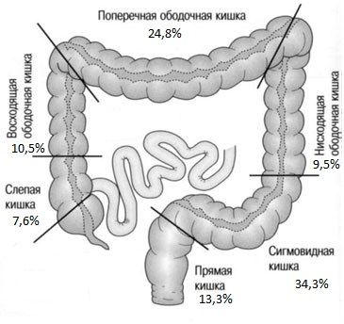
При проведении исследования оценивался уровень подготовки пациентов к колоноскопии по Бостонской шкале (от 0 до 9 баллов). Хороший уровень подготовки (6 и более баллов) был достигнут в 89,5% случаев (Рис.6).
Рисунок 6. Распределение пациентов по уровню подготовки к колоноскопии.

Тип полипа оценивался визуально по Парижской классификации. В 55,2% случаев тип полипа определялся, как 0-IIa тип. В остальных случаях – 27,6% составили полипы 0-Is типа, а в 17,1% - 0-Ip типа. Интересно, что выявление полипов типа 0-Is и 0-IIa у женщин составило одинаковое количество (43,1%) (Рис.7).
Рисунок 7. Распределение полипов по типу.

По классификации Kudo в 50,5% тип полипа определялся, как II, в 23,8% - IIIS, в 12,4% -IIIL, в 13,3% - I (Рис. 8).
Рисунок 8. Распределение полипов по классификации Kudo.

По классификации NiceI тип полипа был определен в 64,8% (68 случаев), тип II – в 35,2% (37 случаев).
После обнаружения полипа случайным образом определялся метод удаления. В 64,8% была выполнена щипцевая резекция (68 случаев), в 35,2% - холодная петлевая резекция (37 случаев) (Рис.9).
Рисунок 9. Распределение по методу полипэктомии.

Средний размер полипа при выполнении исследования составил 5,1 мм (стандартное отклонение – 1,9). Наиболее часто размер полипа оценивался в 3 мм (27,6%), в 19 % случаев обнаруживались полипы диаметром в 6 мм. Наименьший и наибольший размер полипа (2 мм и 9 мм) встречался в 1,9% и 1% случаев соответственно (Рис. 10).
Рисунок 10. Распределение по размеру полипа.

Среднее время удаления полипа составило 142,9 сек (стандартное отклонение – 147,1). Максимальное время удаления достигло 1005 сек (16,45 мин), минимальное время – 20 секунд.
При отсутствии технических сложностей время полипэктомии сокращалось до 114,1 секунд (стандартное отклонение – 62,7).
Среднее время, затраченное на выполнение петлевой резекции составило 146,3 секунд (стандартное отклонение - 85,9). Удаление полипа методом щипцевой резекции занимало 141 секунду (стандартное отклонение 172,1).
При отсутствии технических сложностей время петлевой резекции сокращалось до 130,8 секунд (стандартное отклонение – 64,2), время щипцевой резекции – 104,3 секунд (стандартное отклонение – 60,2).
В 67,6% резекция производилась одним блоком, в 32,4% выполнялась несколькими фрагментами. Данный процент в общей статистике определяется в основном за счет щипцевой резекции, где повторное удаление производилось в 45,6% случаев (Рис11). При этом количество повторных захватов варьировалось от 2 до 4 (Рис.12). Повторное удаление при петлевой резекции было выполнено только в одном случае (2,7%).
Рисунок 11. Распределение по возможности удаления полипа одним блоком.

Рисунок 12. Количество захватов, произведенных при щипцевой резекции.

При анализе возможности удаления одним блоком при щипцевой резекции оказалось, что выполнение одномоментной резекции возможно в 64,3% при размере полипа от 1 до 5 мм и в 38,5% при размере от 6 до 10 мм (Рис.13).
В группе петлевой резекции при размере полипа до 5 мм процент полного удаления составил 93,8%, при увеличении размера до 10 мм возможность удаления одним блоком составляла 90,5% (Рис.14).
Рисунок 13. Распределение по возможности удаления одним блоком (щипцевая резекция).

Рисунок 14. Распределение по возможности удаления одним блоком (петлевая резекция).

При оценке удаления полипа одним блоком оказалось, что наибольший процент удаления несколькими фрагментами выполнялся в группе полипов типа II-a (62,1%) (Рис.15).
Рисунок 15. Распределение различных типов по возможности удаления одним блоком

Получение макропрепарата для последующего морфологического исследования было достигнуто в 98,1%. Два случая потери макропрепарата отмечены в группе петлевой резекции, что составляет 5,4% от общего количества случаев петлевой резекции (Рис. 16). Потеря препарата отмечалась в группе полипов менее 5 мм. В обоих случаях тип полипа определялся, как 0-IIa.
Рисунок 16. Распределение по получению макропрепарата

К осложнениям относилась перфорация и кровотечение. Умеренное поступление крови отмечалось во всех случаях холодной резекции, как в случаях обычной биопсии. Осложнением считалось кровотечение, продолжавшееся при контрольном осмотре места резекции через 5 мин и потребовавшее механического метода гемостаза (клипирование). Такие осложнения встретились в 2 случаях. Случаев перфорации не было.
Осложнения, проявлявшиеся кровотечением, наблюдались только при выполнении петлевой резекции (2 случая – 5,4%) (Таблица 2). Два случая появления осложнений отмечаются в группе полипов типа I-pпри размере полипов в 8 мм.
Таблица 2. Распределение по возникновению осложнений.
 | Петлевая резекция |  | Щипцевая резекция |  | Общее число
 | Случаи (шт.) | Процент (%) | Случаи (шт.) | Процент (%) | Случаи (шт.) | Процент (%)
Наличие осложнений | 2 | 5,4 | 0 | 0 | 2 | 1,6
Отсутствие осложнений | 33 | 94,6 | 68 | 100 | 101 | 98,4

Технические сложности удаления, связанные с активной перистальтикой, плохой подготовкой пациента к колоноскопии, нахождением полипа на гаустре или между гаустр отмечалось в 13,3% (14 случаев).
Отмечается слабая положительная зависимость между размером полипа и временем удаления (коэффициент корреляции=0,237) (Рис. 17).

Рисунок 17. Оценка зависимости времени удаления от размера.

Выводы
1. Использование эндоскопов с высоким разрешением и возможностью осмотра в узком спектре света, а также подачи жидкости через дополнительный канал позволяют контролировать полноту удаления неоплазии. Однако, достоверность визуальной оценки требует проведения дополнительных исследований, основанных на морфологических данных и отдаленных результатах.
2. Одна полипэктомия, вместе с визуальной оценкой края резекции, не зависимо от выбора способа резекции, увеличивает время колоноскопии в среднем на 142,9±147,1 секунд. Значимо удлиняет время полипэктомии плохая подготовка (ниже 6 баллов по Бостонской шкале) и выраженная перистальтика со спастическими сокращениями стенки кишки.
3. Холодная щипцевая резекция щипцами с широким открытием обладает рядом преимуществ перед петлевой резекцией (100% вероятность получения макропрепарата, отсутствие осложнений, возможность повторного захвата полипа, в случае его не полного удаления). Ее основным недостатком является значительно меньшая частота удаления неоплазий одним блоком.
4. Холодные способы резекции не повышают риск осложнений диагностической колоноскопии. Осторожность следует соблюдать при удалении полипов типа Ip, которые могут в редких случаях при удалении холодной петлей могут осложняться умеренным кровотечением.
5. Холодная резекция является методом выбора для удаления полипов размером менее 1 см. Учитывая риск малигнизации таких полипов и сложность их повторного поиска, а так же высокую скорость их удаления, техническую простоту и низкий риск осложнений удаление таких полипов может быть рекомендовано непосредственно при их обнаружении.

Список литературы
1. Torre LA. Global cancer statistics 2012. [Текст] / Torre LA, Bray F, Siegel RL, et al. // CA Cancer J Clin. – 2015. – 65. - 87.
2. Siegel. Cancer statistics 2016. [Текст] / Siegel RL, Miller KD, Jemal A. // CA Cancer J Clin. – 2016. – 66. – 7. -30
3. Каприн А.Д. Злокачественные новообразования в России в 2015 году (заболеваемость и смертность). [Текст] / Каприн А.Д., Старинский В.В., Петрова Г.В. // М.: МНИОИ им. П.А. Герцена - филиал ФГБУ «НМИРЦ» Минздрава России, - 2017. -илл. - 250 с.
4. Rex D.K. Polyp detection at colonoscopy: Endoscopist and technical factors. [Текст] // Best Pract Res Clin Gastroenterol. – 2017. - Aug;31(4). - 425-433.
5. Mizuno K. Natural history of diminutive colorectal polyps: Long-term prospective observation by colonoscopy [Текст] // Digestive Endoscopy. – 2014. - 26 (Suppl. 2). - 84–89.
6. Zavoral M. Colorectal cancer screening in Europe. [Текст]/ Zavoral M, Suchanek S, Zavada F, Dusek L, Muzik J, Seifert B, Fric P // World J Gastroenterol. – 2009. - Dec 21. - 15(47). -5907-15.
7. Vleugels JLA. Natural history of diminutive and small colorectal polyps: a systematic literature review. [Текст] / Vleugels JLA, Hazewinkel Y, Fockens P, et al // Gastrointest Endosc. – 2017. – 85. – 1169.-76.
8. Никишаев В.И. Эндоскопическая диагностика раннего колоректального рака. [Текст] / Никишаев В.И., А.Р.Патий. И.Н.Тумак, И.А.Коляда. // Український журнал малоінвазивної та ендоскопічної хірургії. – 2012. - Vol. 16. – 1. - 35-55.
9. The Paris endoscopic classification of superficial neoplastic lesions. esophagus, stomach, and colon: November 30 to December 1, 2002. [Текст] // GastrointestEndosc. – 2003. - 58(6 Suppl). - 3–43.
10. Schlemper RJ. The Vienna classification of gastrointestinal epithelial neoplasia. [Текст] / Schlemper RJ, Riddell RH, Kato Y, Borchard F, Cooper HS, Dawsey SM, et al. // Gut. – 2000. – 47. -251. -5.
11. Kudo S. Diagnosis of colorectal tumorous lesions by magnifying endoscopy. [Текст] / Kudo S, Tamura S, Nakajima T, Yamano H, Kusaka H, Watanabe H // GastrointestEndosc. -1996. – 44. - 8.–14.
12. Kudo’s pit pattern classification for colorectal neoplasms: A meta-analysis. [Текст] // World J Gastroenterol. – 2014. - Sep 21. - 20(35): 12649–12656.
13. Бунцева О.А. Современная эндоскопическая диагностика предраковых изменений и раннего рака желудка и толстой кишки с применением компьютерных систем поддержки принятия решений. [Текст] / Бунцева О.А., Галкова З.В., Плахов Р.В., Эрендженова К.Ю., Федоров Е.Д., Мизгулин В.В., Кадушников Р.М. // Экспериментальная и клиническая гастроэнтерология. -2010. -110. - 10-2014.
14. Sano Y. Narrow-band imaging magnifying endoscopic classification of colorectal tumors proposed by the Japan NBI Expert Team. [Текст] // Dig. Endosc. – 2016. - Jul; 28(5). – 526. -33.
15. Pickhardt PJ. Colorectal cancer screening with CT colonography: key concepts regarding polyp prevalence, size, histology, morphology, and natural history. [Текст] / Pickhardt PJ, Kim DH // AJR American Journal of Roentgenology. – 2009. – 193. – 40. -6.
16.Hoff G. Epidemiology of polyps in the rectum and colon. Recovery and evaluation of unresected polyps 2 years after detection. [Текст] / Hoff G, Foerster A, Vatn MH. // Scandinavian Journal of Gastroenterology. – 1986. - 21:853. -62.
17.Ueyama T. Natural history of minute sessile colonic adenomas based on radiographic findings. Is endoscopic removal of every colonic adenoma necessary? [Текст] / Ueyama T, Kawamoto K, Iwashita I, Kitagawa S, Haraguchi Y, Muranaka T, et al. // Diseases of the Colon and Rectum. – 1995. - 38:268. -72.
18. Renteln D. Current standards and new developments of colorectal polyp management and resection techniques [Текст] / Daniel von Renteln, Mickael Bouin, Alan N. Barkun // Expert Review of Gastroenterology & Hepatology. – 2016. – 8. - 10-11.
19. Gupta N. Prevalence of advanced histological features in diminutive and small colon polyps. [Текст] / Gupta N, Bansal A, Rao D, Early DS, Jonnalagadda S, Wani SB, Edmundowicz SA, Sharma P, Rastogi A. // GastrointestEndosc. – 2012. – May. - 75(5):1022. -30.
20. Ferlitsch M. Colorectal polypectomy and endoscopic mucosal resection (EMR): European Society of Gastrointestinal Endoscopy (ESGE) Clinical Guideline. [Текст] / Ferlitsch M, Moss A, Hassan C, Bhandari P. // Endoscopy. – 2017. - Mar. - 49(3). - 270-297.
21. Paggi S. «Resect and discard strategy in clinical practice: a prospective cohort study» [Текст] /. S. Paggi, E. Rondonotti, A. Amato, V. Terruzzi, G. Imperiali, G. Mandelli, N. Terreni, N. Lenoci, G. Spinzi, F. Radaelli // Endoscopy. – 2012. – 44. - 899–904.
22. ASGE Technology Committee. ASGE Technology Committee systematic review and meta-analysis assessing the ASGE PIVI thresholds for adopting real-time endoscopic assessment of the histology of diminutive colorectal polyps. [Текст] / ASGE Technology Committee, Abu Dayyeh BK, Thosani N, Konda V, Wallace MB, Rex DK, Chauhan SS, Hwang JH, Komanduri S, Manfredi M, Maple JT, Murad FM, Siddiqui UD, Banerjee S." // GastrointestEndosc. – 2015. Mar. -81(3).
23. Lee H. W. Disappearance of a large pedunculated polyp after diagnostic colonoscopy. [Текст] / H. W. Lee, W. Moon, S. J. Park, M. I. Park, H. H. Kim, J. M. Choi. // Endoscopy/ - 2013. - 45(S 02). - E169-E170.
24. Murino A. The diminutive colon polyp: biopsy, snare, leave alone? [Текст] /Murino A, Hassan C, Repici A. // CurrOpinGastroenterol. – 2016. - Jan. - 32(1). - 38-43.
25. Metz AJ. A blinded comparison of the safety and efficacy of hot biopsy forceps electrocauterization and conventional snare polypectomy for diminutive colonic polypectomy in a porcine model. [Текст] / Metz AJ, Moss A, McLeod D, Tran K, Godfrey C, Chandra A, Bourke MJ. // GastrointestEndosc. – 2013. - Mar. - 77(3). – 484. -90.
26. Schett B. Efficacy and safety of cold snare resection in preventive screening colonoscopy. [Текст] / Schett B, Wallner J, Weingart V, Ayvaz A, Richter U, Stahl J, Allescher HD // EndoscInt Open. – 2017. - Jul;5(7). -E580-E586.
27. Zhang Q. Polypectomy for the complete endoscopic resection of small colorectal polyps [Текст] / Zhang Q, Gao P, Han B, Xu J, Shen Y. // Gastrointestinal Endoscopy. - 2017. – 3. – 14-20.
28. Винницкая А.Б. Возможности эндоскопической аргоноплазменной коагуляции в онкологии. [Текст] / Винницкая А.Б., Музыка С.В., Федосеева А.В. // Онкология. - Т.10. - №3. - 2008. - С.345-349.

Приложения
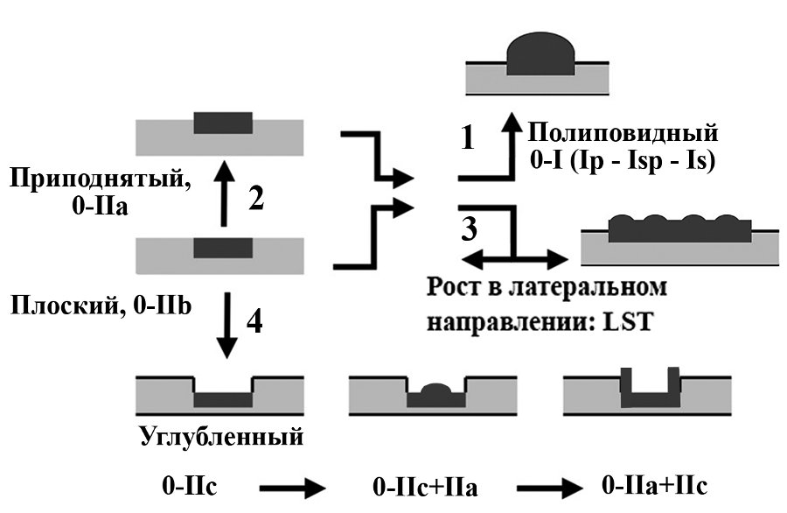
Рис. 1. Модели неопластического роста в толстой кишке: 1) полиповидный рост (вверх); 2) неполиповидный, остается плоским либо слегка приподнятым; 3) по типу LST (латеральный стелющийся рост); 4) неполиповидный углубленный (вниз, в глубину) [8].

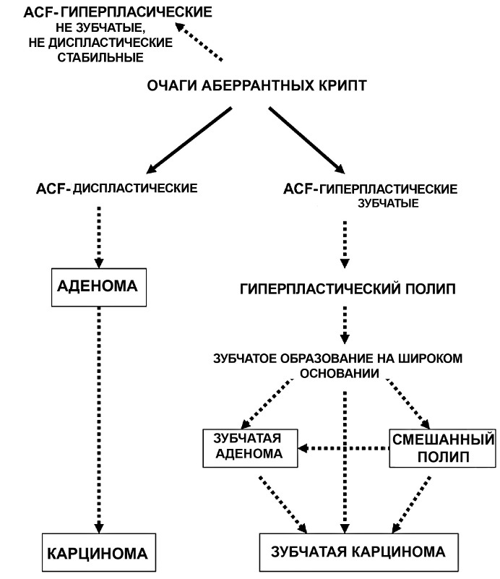
Рис. 2. Прогрессия диспластических и метапластических ACF в рак – незубчатый и зубчатый пути[8].
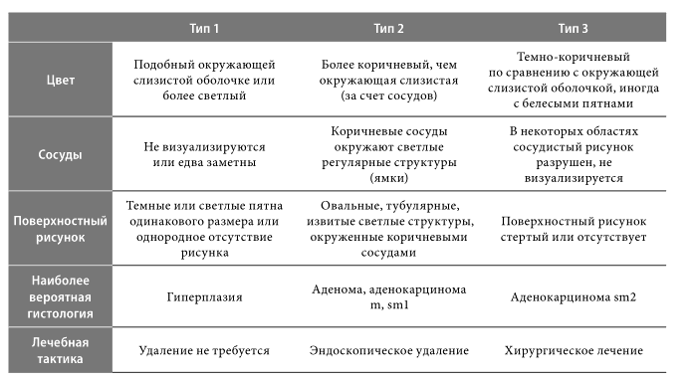
Таблица 1. Классификация образований по NICE [13].

 | Тип 1 | Тип 2A | Тип 2B | Тип 3
Сосуды | Не визуализируются | Одинаковый калибр, Регулярное распределение | Различный калибр, нерегулярное распределение | Зоны аваскулярные  Наличие утолщенных сосудов
Поверхностный рисунок | Регулярные белые или темные области  Подобен окружающей нормальной слизистой | Регулярный (тубулярный, ветвистый, папиллярный) | Нерегулярный или неотчетливый | Бесспорядочный
Наиболее вероятная гистология | Гиперпластический полип/Зубчатый полип | Низкодифференцированная  Неоплазия | Высокодифференциро-ванная  Неоплазия/ Карцинома с минимальной инвазией | Субмукозная карцинома с глубокой инвазией
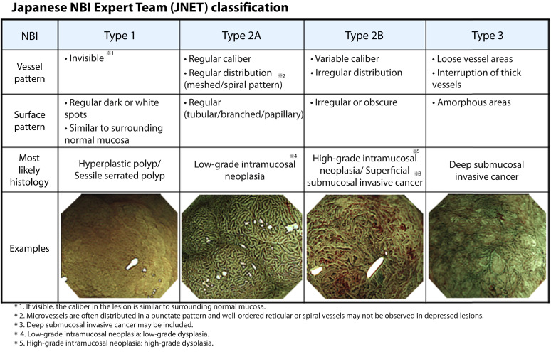
Таблица 2-3. Классификация образований по JNET[14].
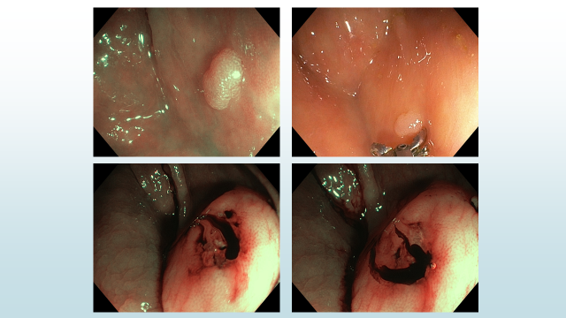
Рис.3. Обнаружение, захват и удаление полипа методом щипцевой резекции.
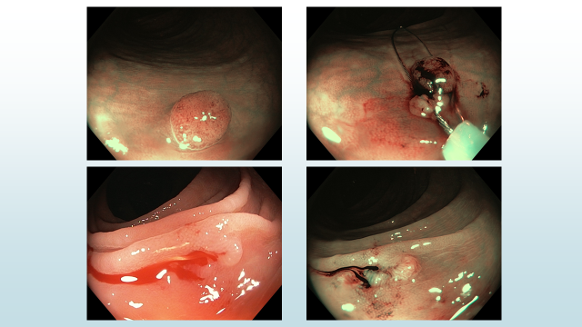
Рис. 4. Обнаружение, захват и удаление полипа методом петлевой резекции.

